
Microsoft Office Outlook 2007
2006 年 2 月

目次

Cover is for
position only

Microsoft Office Outlook 2007 の概要 1
スケジュールと情報の管理 1
境界を越えた接続 2
安全性と管理性の確保 3
スケジュールと情報の管理 5
必要な情報の迅速な検索 5
クイック検索 5
色分類項目 6
結果指向のユーザー インターフェイス 8
添付ファイル プレビュー機能 8
日常業務の優先度を簡単に管理 10
To Do バー 10
仕事のフラグの付いたメール 10
予定表での仕事の統合 12
スケジューリング機能の向上 12
境界を越えた接続 14
重要な情報を常に手元に 15
Windows SharePoint Services の情報の統合 15
RSS フィードの統合 15
アカウントの自動セットアップ 16
どこでもだれとでも簡単に情報共有 17
予定表共有機能の強化 17
予定表のオーバーレイ 18
電子名刺 19
Office InfoPath 2007 との統合 21
共有要求 21
不在通知機能の強化 22
Exchange Server 2007 を使用した統合メッセージ 22
安全性と管理性の確保 23
着信電子メールに対する管理の強化 23
Outlook 電子メールの消印 23
フィッシング対策と迷惑メール対策テクノロジ 24
個人情報と企業情報の安全性の確保 25
Information Rights Management テクノロジ 25
空き時間情報の管理 26
まとめ 27
参照先 28
システム要件 29

Microsoft Office Outlook 2007 の概要
2007 Microsoft Office system の Microsoft® Office Outlook® 2007 へようこそ。Microsoft Office system は、プログラム、サーバー、サービスの統合システムで、情報の効率的で生産的な処理を必要とするユーザー向けに、使いやすい包括的なツール セットを提供します。
メッセージング/コラボレーション クライアントOffice Outlook 2007は、時間と情報の管理、境界を越えた接続、安全性と管理性の確保をサポートする統合ソリューションを提供します。情報と時間を管理するこの総合的なアプリケーションによって、情報を整理し、必要な情報を迅速に検索できるようになります。Office Outlook 2007 では、同僚、友人、家族がどこにいても、安全な情報共有が可能です。時間の優先度付けや管理が容易になるため、最も重要な作業に重点を置くことができます。
このドキュメントでは、Office Outlook 2007 の新機能と強化機能を中心に概要について説明します。また Office Outlook 2007 の活用例を示して、新機能について具体的に説明します。

スケジュールと情報の管理
Office Outlook 2007 では、毎日処理する大量の電子メールの検索、管理、優先度付け、操作を手軽に実行できます。強力な新機能により、必要な情報を検索する時間を節約できるため、重要な仕事に時間をかけることができます。
- 新機能: クイック検索を使用すると、電子メール、添付ファイル、予定表、連絡先、仕事を同時に検索でき、必要な情報を迅速に検索できます。
- 新機能: To Do バーを使用して、1 日の計画を立てたり、作業の優先度を管理したりできます。To Do バーは、仕事、フォローアップ用のフラグの付いたメール、今後の予定、予定表の情報などを 1 か所にまとめて表示する統合ビューです。
- 新機能: 色分類項目機能でカテゴリを作成しカスタマイズして、あらゆる情報にカテゴリを追加できます。カテゴリが色分けされているため、アイテムの整理や検索が簡単になり、見るだけで簡単に識別できます。
- 新機能: メールに仕事のフラグを付けると、ワン ステップで電子メールから仕事を作成できます。
- 新機能: 予定表に仕事が統合されているため、フラグ付きの電子メールを予定表にドラッグして、その完了時刻をスケジュールすることで、仕事とタグ付き電子メール メッセージのデータを自由にやり取りできます。
- 新機能: タスクベースのユーザー インターフェイスにより、電子メールの作成、書式設定、操作を手軽に、より直観的に行うことができます。
- 新機能: 添付ファイル プレビュー機能によって添付ファイルを閲覧ウィンドウで表示できるため、電子メールの添付ファイルの内容をすばやく確認して意思決定を行うことができます。
- 強化機能: スケジューリング機能では、会議の時間と場所の候補が提示されるため、多人数の会議の場合に Microsoft Exchange Server 2007 を使用して、簡単にスケジュールを調整できます。

境界を越えた接続
情報を同僚や友人、家族と共有する方法が大幅に向上しました。Office Outlook 2007 には予定表テクノロジが新しく追加され、連絡先の設計が改良されているため、異なるプラットフォーム間での接続が可能になり、時間の節約とより良いコラボレーションにつながります。
- 強化機能: Windows SharePoint Services との統合により、Windows SharePoint Services サイトに格納されているドキュメント、予定表、連絡先、仕事に Outlook からアクセスでき、オンラインでもオフラインでも、Outlook のすべての編集機能を使用できます。
- 新機能: Microsoft Office で予定表をオンライン公開できるため、簡単に情報を登録して共有できます。
- 新機能: 予定表のスナップショットを使用して、企業の外部にいる人とも、予定表情報を手軽に共有できます。
- 新機能: 予定表のオーバーレイ モードでは、複数の予定表を表示して移動できます。
- 新機能: RSS フィードが統合されているため、RSS (Really Simple Syndication) で配布される情報を直接受信トレイで受け取ることができます。
- 新機能: 電子名刺機能では、連絡先情報を手軽にカスタマイズして、受信した人にわかりやすく、検索しやすいように個人情報を追加できます。
- 新機能: アカウントの自動セットアップ機能を使用すると、Office Outlook 2007 から電子メール アドレスとパスワードだけを使用して、Exchange Server、POP、IMAP の各電子メール アカウントを簡単に設定できます。
- 新機能: 情報収集プログラムMicrosoft Office InfoPath® 2007と統合されているため、InfoPath フォームを電子メール メッセージに埋め込んで情報を収集した後、情報をスプレッドシート ソフトウェア Microsoft Office Excel® 2007にエクスポートして分析できます。
- 新機能: 共有要求機能では、任意の Office Outlook 2007 フォルダへのアクセス許可を Exchange Server 2007 を使用する任意のユーザーに付与することによって、情報を手軽に共有できます。
- 強化機能: Exchange Server 2007を使用した不在通知機能では、指定した日付と時刻に自動応答メッセージを設定できます。社内と社外のユーザーに対し、別のメッセージを設定することも可能です。
- 新機能: Exchange Server 2007 による統合メッセージ機能を使用すると、Office Outlook 2007 があらゆる種類のメッセージ タイプを理解できるため、電子メールだけでなく、ボイス メールや FAX も受信トレイで受け取ることができます。

安全性と管理性の確保
Office Outlook 2007 では、受信する情報に対する安全性と管理性が強化されています。企業の機密情報が簡単に追跡できるだけでなく、迷惑メールや悪質なメールを特定できます。
- 新機能: Outlook 電子メールの消印機能は、受信する電子メールの正当性を確認するだけでなく、Office Outlook 2007 から送信される電子メールに対する受信者側コンピュータの信頼性も確保します。
- 新機能および強化機能: フィッシング対策と迷惑メール対策テクノロジは、迷惑メールと悪質なメールが受信トレイに着信しないように防止します。
- 強化機能: IRM (Information Rights Management) がすべての Microsoft Office system プログラムに統合され、電子メールやドキュメントの送信時に、企業のビジネス上の機密情報を保護します。
- 強化機能: 空き時間情報の管理は、Outlook と Exchange Server 2007 と組み合わせて使用すると、空き時間情報を表示できるユーザーを指定し、さまざまなレベルを設定できるため、個人データを常に管理できます。
Office Outlook 2007 活用例
Adam Barr 氏は、Fabrikam, Inc. のサイト マネージャとして、すべてのサイト ライター、デザイナー、プロデューサーの仕事を管理しています。仕事を依頼するベンダが別の都市や州に在住していることもよくあります。Adam さんは Office Outlook 2007 を使用してみて、電子メールや予定表、仕事の管理が楽になったと感じています。チーム メンバーがどこにいても、簡単に情報が共有できるようになりました。

スケジュールと情報の管理
世界中のオフィス ワーカーが、増え続ける電子メールなどの情報の処理に日々追われています。私たちの多くが、あふれかえるほどの量の電子メールを毎日受け取り、必要な情報を検索するために貴重な時間を費やしています。さらに状況を困難にしているのは、仕事情報が電子メールの中に入っていて、追跡と管理が難しいという問題です。プロジェクトにおいても仕事が複数の場所に保存され、情報が散在しているために意思決定が遅れることがあります。
Office Outlook 2007 には、時間と情報を適切に管理できるように、クイック検索から予定表での仕事の統合まで、新機能や拡張機能が用意されています。これらの機能を利用して、日常的に処理する大量の情報の検索、管理、優先度の管理、操作が容易になります。

必要な情報の迅速な検索
Office Outlook 2007 は、必要な情報を容易に検索するための一連の新機能によって、時間を節約できます。

クイック検索
新機能の強力なクイック検索を使用すると、電子メール、予定表、連絡先、仕事のどれからも必要な情報を迅速に検索できます。クイック検索は、キーワードを入力するとすぐに Outlook データをすばやく検索し、その検索語が含まれている場所を強調表示します。クイック検索は "ワードホイーリング" 方式のため、検索語を入力し始めるとすぐに結果の表示が始まります。
クイック検索は、すべての Outlook アイテムやフォルダを横断的に検索することも、特定の場所の特定のフォルダのみを指定して検索することもできます。クイック検索は、電子メールの添付ファイル内でキーワードを検索することも可能です。また Outlook のさまざまな基準 (日付、送信者、色分類項目、メールの重要度など) を使用してクエリを自由に作成することができ、クイック検索が検索して結果を返します。
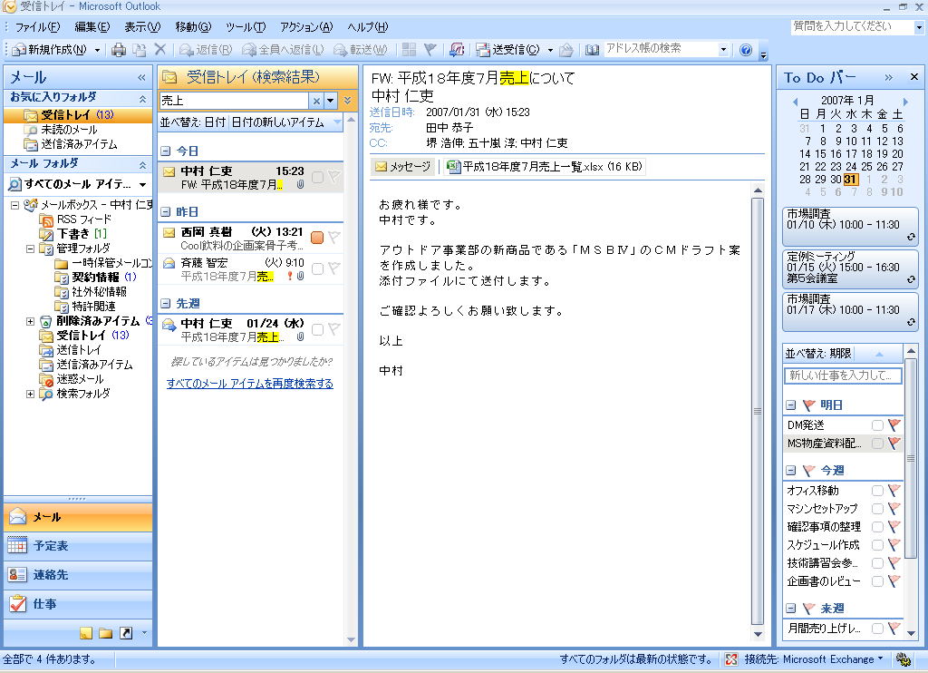
図 1: クイック検索で、必要な情報を必要なときに検索できます。

色分類項目色分類項目
新機能の色分類項目では、各アイテムを見るだけですばやく簡単にカスタマイズして識別でき、情報の検索が簡単になります。たとえば、特定のプロジェクトに関するすべての項目に色分類項目を割り当てる場合を考えてみましょう。メール、予定表、仕事項目に同じ色分類項目を追加できるため、そのプロジェクトのすべてのアイテムがひとめでわかります。そのプロジェクトの情報が後で必要になったら、色分類項目ごとに検索して並べ替えれば、必要な情報をすばやく視覚的に見分けられます。
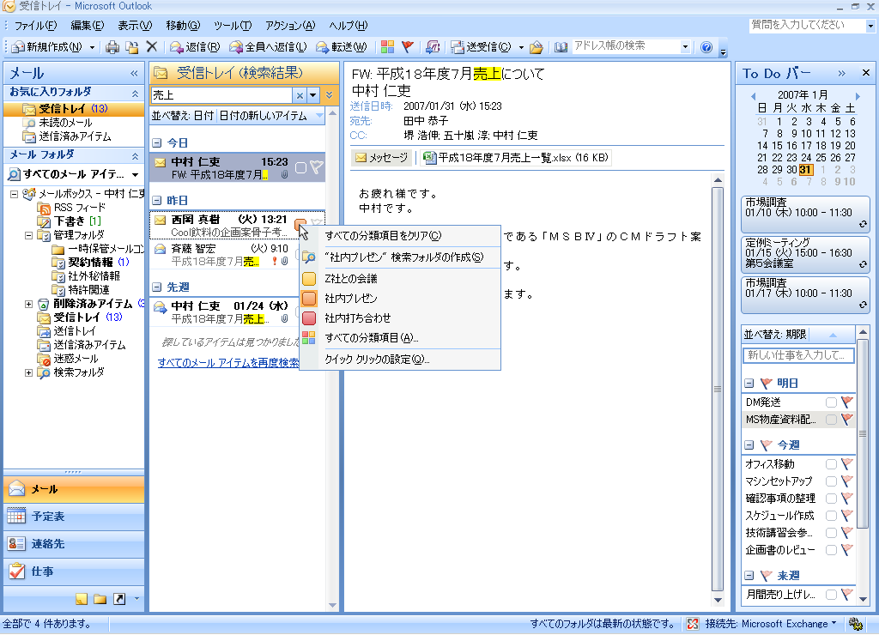
図 2: 色分類項目を追加すると、情報を簡単に整理、検索できます。

結果指向のユーザー インターフェイス
Office Outlook 2007 ではユーザー インターフェイスが一新され、電子メールの作成、書式設定、管理がより簡単に、より直観的になりました。Outlook が持つ豊富なすべての機能に、電子メールの中のわかりやすい場所からアクセスできます。
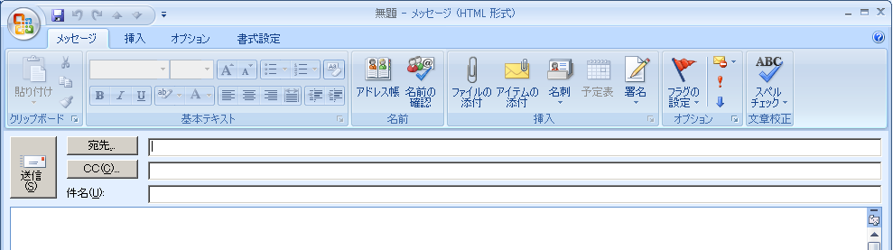
図 3: すっきりとわかりやすくなった Office Outlook 2007 の新しいユーザー インターフェイスなら、電子メール メッセージの作成がより簡単になります。

添付ファイル プレビュー機能
添付ファイルを開くのは、複数ステップの手順が必要で面倒なことが少なくありません。これまでの Outlook では、添付ファイルを開かずに内容を簡単に確認できる方法はありませんでした。新機能の添付ファイル プレビュー機能では、一度クリックするだけで、閲覧ウィンドウに添付ファイルが表示されます。これによって、電子メール メッセージと同時に添付ファイルを確認できるため、時間を節約できます。
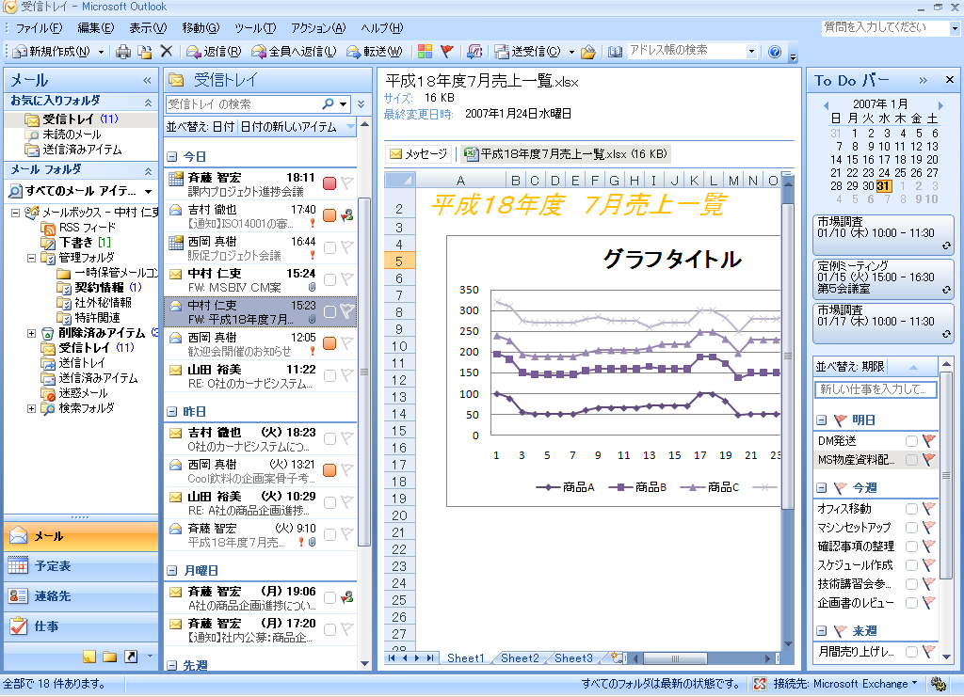
図 4: 添付ファイル プレビュー機能によって、電子メールの添付ファイルの内容を簡単に表示できます。
Office Outlook 2007 活用例
Adam さんは Office Outlook 2007 を使用して電子メールをすばやく管理し、チームにとって最良の意思決定を行うために必要な情報を検索できます。また新機能のクイック検索によって、Outlook に保存されている情報から特定のアイテムに関する情報だけを検索し、即座に結果を得ることも可能です。プロジェクト関連のメールや予定表のアイテムに色分類項目を追加したため、情報をプロジェクトごとに検索したり、並べ替えも簡単です。さらに添付ファイル プレビュー機能を使用してワンクリックで添付ファイルを開き、電子メールと共に添付ファイルを表示することで、電子メールの添付ファイルの内容をすばやく確認できます。

日常業務の優先度を簡単に管理
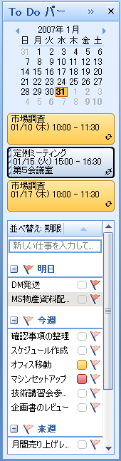
Office Outlook 2007 では、1 日の To Do リストの管理に必要なツールが提供されると共に、仕事の優先度を管理し、並べ替える機能がユーザー インターフェイスに統合されています。

To Do バー
見やすいカレンダー表示
仕事情報は、電子メールの中に埋もれていたり、他の複数の場所に保存されていることが多いため、追跡には時間がかかります。To Do バーは、仕事、フォローアップ用のフラグの付いたメール、今後の予定、予定表の情報などを使いやすい 1 つのインターフェイスに統合します。To Do バーには、Microsoft Office OneNote® 2007 (メモ作成プログラム)、Microsoft Office Project 2007、Windows SharePoint Services の Web サイトなどにある仕事情報も統合されます。To Do バーには、これらの情報源からの情報が統合され、優先度を付けて 1 日の仕事のリストが表示されます。スケジュールを立てるために、時間をかけて複数の資料を確認する必要ありません。
直近の予定
図 5: To Do バーには、複数の情報源の仕事情報が統合され、優先度を付けて一覧表示されます。
フラグを付けたメール項目は、さまざまな方法 (期日など) で保存できます。

仕事のフラグの付いたメール
仕事情報は電子メールの中に含まれていることが多いため、従来、仕事リストへの仕事情報の登録には、手作業で情報を入力する必要がありました。Office Outlook 2007 のメールのフラグ付け機能があれば、もうそんな手間をかける必要はありません。メールに仕事のフラグを付けると、単純なワンステップで電子メールから仕事を作成できます。メッセージを右クリックしてフラグを付け、完了予定日を指定します。これによりアイテムが To Do バーに追加され、完了予定日が自動的に予定表に書き込まれます。
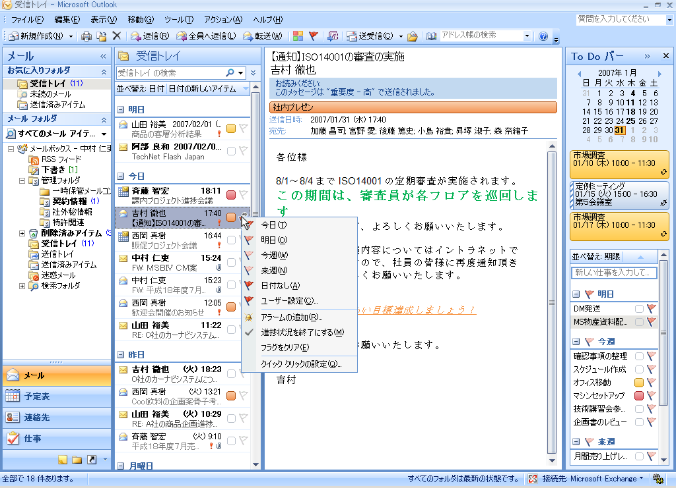
図 6: 電子メールにフラグを付けることで、簡単に仕事に変換できます。

予定表での仕事の統合
従来、仕事にかかる時間を予定表の上で確保するために、予定表に架空の予定を入れたりしていました。Office Outlook 2007 では、日常業務リストの予定表に仕事が統合して表示され、1 日の予定や会議の下にそれらの仕事が表示されます。仕事にかかる時間を割り当てるには、仕事を予定表にドラッグするだけです。特定の日の 1 つの仕事を完了したら、仕事がその日に "貼り付け" られ、処理した仕事が視覚的に記録されます。終了しなかった仕事は次の日に持ち越され、完了のマークを付けるまで蓄積されます。
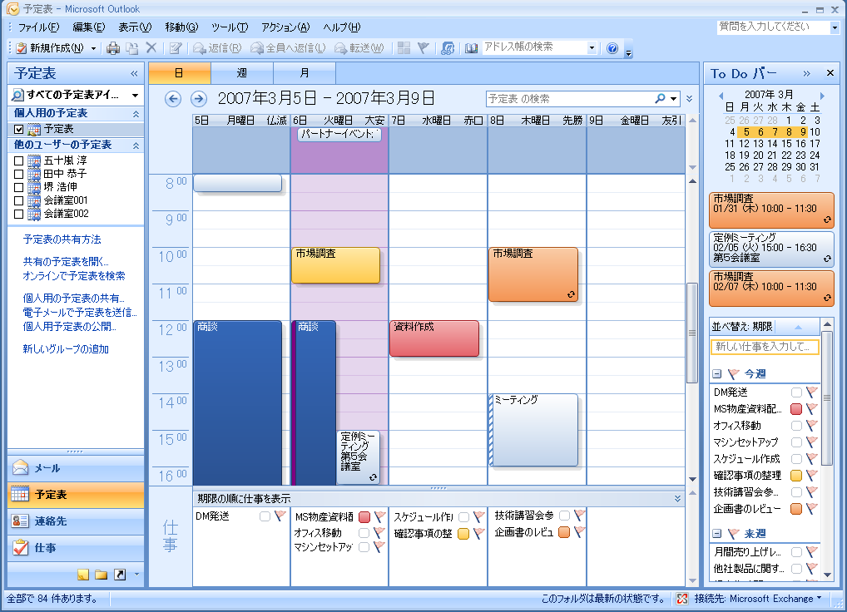
To Do バーに表示される仕事は、予定表の下の毎日の仕事の一覧にも表示されます。毎日の仕事の一覧から仕事をドラッグして、予定表に追加することで、時間を節約できます。
図 7: 仕事と予定表が一体となって表示され、操作できます。

スケジューリング機能の向上
Office Outlook 2007 と Exchange Server 2007 の統合スケジューリング機能を使用すると、会議をすばやく簡単にスケジューリングできます。Exchange ”Server 2007 は、参加者リストを確認して、会議開催に適切な時刻と場所を推奨します。
Office Outlook 2007 のその他の拡張機能によって、Exchange Server 2003 や Exchange Server 2007 を使用しているユーザーにとって、予定表のエクスペリエンスが容易になっています。会議の場所や議題が変更された場合、ユーザーは会議情報全部を再受信するのではなく、更新された情報だけを受け取ります。さらに Office Outlook 2007 では、会議情報の更新に含まれる変更点だけが強調表示されるため、変更された情報がひとめでわかります。これらの変更点はすべて、会議の主催者と参加者の両方が、手軽に会議をスケジュールし更新できるように設計されています。
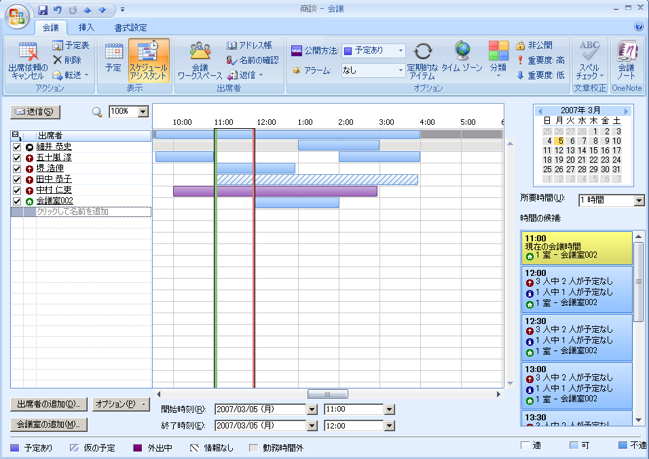
Exchange Server 2007 は、推奨される会議の時間および空いている会議室の情報を提供します。
図 8: Office Outlook 2007 での会議のスケジューリングは、Exchange Server 2007 が提供する推奨時刻を使用するとさらに簡単になります。
Office Outlook 2007 活用例
Adam さんの仕事情報は、しばしば電子メールの中に埋もれてしまいます。Office Outlook 2007 で新機能の To Do バーと予定表での仕事の統合とを使用することで、Adam さんは仕事の優先度をより効率的に追跡、管理できるようになりました。この他にも、Office Project 2007、Office OneNote 2007、Windows SharePoint Services サイトの仕事を自分の仕事と容易に調整できます。受け取った電子メールに仕事が含まれていたら、そのメッセージを右クリックして仕事を作成し、To Do バーに表示します。これにより、その日のアイテムの優先度がわからなくなるということは絶対にありません。

境界を越えた接続
今日のビジネス環境においては、拠点が地理的に分散していることがあります。そのため従業員は、同僚や顧客と情報を共有するための合理的で信頼性の高い方法を必要としています。予定表や連絡先情報を交換するのは、特に、ユーザーが異なるプラットフォームを使用している場合、時間がかかり面倒です。場合によっては、写真や会社のロゴなどの視覚的な手掛かりがなければ、連絡先情報を "見つける" ことも困難なことがあります。また Outlook データを他のユーザーに要求することも、必ずしも簡単ではありません。さらに、RSS フィード、共有ドキュメント、その他の共有情報などの異なる種類の情報を整理することも、専用のフォルダや、この内容を管理する簡単な方法がなければ、困難なことがあります。
離れた場所で、異なるプラットフォームを使用して作業している他のユーザーと接続できるように、Office Outlook 2007 では、予定表の簡単な共有からネイティブな RSS サポートや Windows SharePoint Services 情報の統合まで、大幅な機能拡張が行われています。その結果、境界を越えて容易に接続できるため、時間が節約できるだけでなく、同僚、友人、家族との情報の共有や共同作業の方法は飛躍的に向上します。

重要な情報を常に手元に
Office Outlook 2007 では、重要な情報が受信トレイに直接配信されるため、毎日必要な情報を常に手元で管理できます。

Windows SharePoint Services の情報の統合
多忙な日常の中では、確認やコメントを求めて送信されてくるすべての電子メール、仕事、情報を処理しきれないことがあります。移動時間は、それが電車であっても飛行機であっても、この種の作業を行ういい機会です。
Office Outlook 2007 は、Windows SharePoint Service との統合がさらに強化されているため、いつでも SharePoint サイトに保存されている情報を利用できます。Windows SharePoint Services で共有されている予定表、連絡先、または仕事に Office Outlook 2007 から接続し、オンラインでもオフラインでもすべての編集機能を使用できます。たとえば、Outlook で自分のチームの SharePoint サイトからチームの共有の予定表に接続すると、Outlook を使用したままチームの予定表にアイテムを簡単に追加できます。次回 Outlook が予定表を同期するときに、SharePoint サーバーも更新されます。さらに、チームのメンバーがこの予定表に登録していれば、SharePoint サーバーが更新されたときに、その内容がメンバーの Outlook 予定表に直接送信されます。
また SharePoint ドキュメント ライブラリとリストの同期化されたコピーを自分の Outlook フォルダ内に保持でき、これらのフォルダであたかもメールを操作するように、ドキュメントを整理したり閲覧できます。これらの SharePoint ドキュメントは、オフライン時を含め、いつでも Outlook で個別のアプリケーション内で処理できます。SharePoint サイトから Outlook に Word 文書を接続する場合は、Outlook からその文書を開いて、他の文書と同様に Word でその文書を操作するだけです。Outlook は、ユーザーが編集済みのドキュメントに簡単にアクセスできるように、これらの編集済みおよび接続済みの文書を別のフォルダに格納します。オンラインに戻ったときは、編集済み文書を簡単に特定でき、最後に、変更をサーバー バージョンに同期するだけです。

RSS フィードの統合
Office Outlook 2007 は、RSS (Really Simple Syndication) フィードのアグリゲーションをネイティブにサポートするため、最新のニュース サイトやブログを簡単に購読し、それらによって常に最新の情報を得ることができます。このような種類の情報アラートを購読することによって、重要なビジネス情報や業界情報、または趣味や個人的に興味のある事項の最新情報を常に入手できます。Office Outlook 2007 は、RSS フィードを他のメールと同様に管理します。つまり、フォローアップ用のフラグを付け、色分類項目を追加し、ルール エンジンを使用してプロセスを自動化できます。
この情報を既存の電子メール アカウントと統合することによって、Outlook の中から直接この情報を簡単に管理できるようになります。RSS アイテムを既存の電子メールのワークフローに統合することが、これまで以上に簡単になりました。これまでに RSS フィードを使用したことがなくても、Microsoft Office Online がホストする組み込みの RSS ディレクトリによって説明と Web からのサンプル フィードが提供されているため、少しのステップを実行するだけで使用できるようになります。
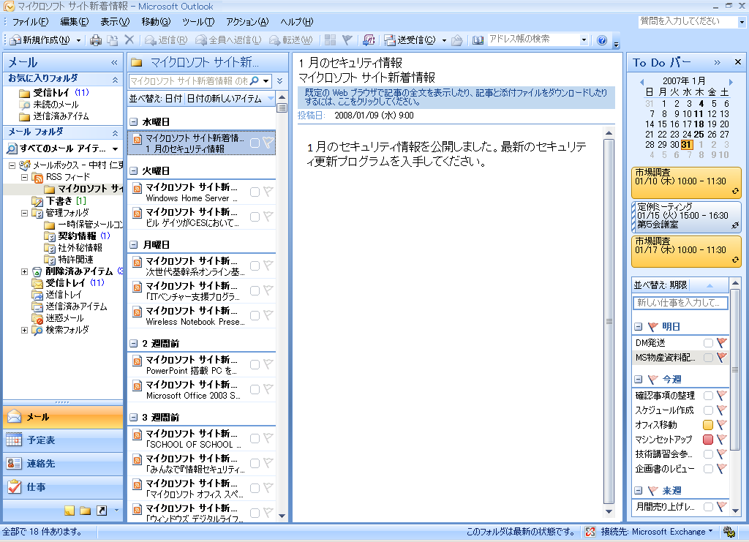
図 9: Office Outlook 2007 では、RSS フィードがネイティブにサポートされているため、この情報の管理と電子メール ワークフローへの統合が容易になります。

アカウントの自動セットアップ
Office Outlook 2007 があれば、すべての電子メール アカウントが、Outlook インターフェイスの中からセットアップしてアクセスできます。アカウントの自動セットアップによってそれが容易になります。Exchange Server、POP、IMAP のいずれの電子メールアカウントでも、ユーザーは、アカウント名とパスワードを入力するだけです。Office Outlook 2007 が自動的にアカウントを設定します。ユーザーは、サーバー名や難解な情報を覚えたり、ポートを設定したり、その他の作業を行ったりする必要はまったくありません。
アカウントで Exchange 2007 を使用している場合、Exchange Server に動的に接続されているため、アカウントが常に最新の状態に保たれます。したがって、サーバー間でメールボックスを移動しても、Office Outlook 2007 が自動的に変更を検出するため、日常業務が中断されません。
Office Outlook 2007 活用例
Adam さんは、Office Outlook 2007 によって、ほとんどどこのデータにでも自由に接続できます。チーム メンバーは、Outlook の情報を Windows SharePoint Services サイトに公開し、そのサイトで情報にアクセスし、随時、変更できます。これによって、Adam さんが転居したり電話番号を変更した場合でも、チームの SharePoint で自分の情報を更新するだけで、チームの他のメンバーに更新が通知されます。変更を後から同期することが可能なため、このような変更をオンラインでもオフラインでも行うことができます。
Adam さんはまた、Outlook の中で業界の最新のニュースを受け取って、常に最新情報に触れることができます。Adam さんが終日購読している RSS フィードを Office Outlook 2007 が管理、更新するからです。これによって、購読している RSS 全体で Fabrikam や同業他社についての記述を検索できるため、業界の最新ニュースや最新技術の情報を常に把握できます。

どこでもだれとでも簡単に情報共有
従来、全員が Outlook と Exchange Server を使用していない限り、情報共有は非常に困難でした。Office Outlook 2007 の新機能や拡張機能があれば、そんな問題もすべて解消されます。

予定表共有機能の強化
Office Outlook 2007 の強化された予定表共有機能を使用すると、社内外の人々と予定表を共有できるため、重要な相手に自分のスケジュールにアクセスを許可できます。新しくインターネット予定表をネイティブでサポートしているため、Office Outlook 2007 の中から新機能のインターネット予定表を手軽に作成して、Microsoft Office Online に公開できます。Windows Live ID 認証によるセキュリティ機能を備えており、他のユーザーにこの予定表へのアクセスを許可できるため、だれもが常に最新の情報を把握できます。
また予定表のスナップショット機能では、予定表の HTML スナップショットを電子メールで送信して、ほとんど余分の手間をかけずに会議のスケジュールを他の参加者と調整できます。
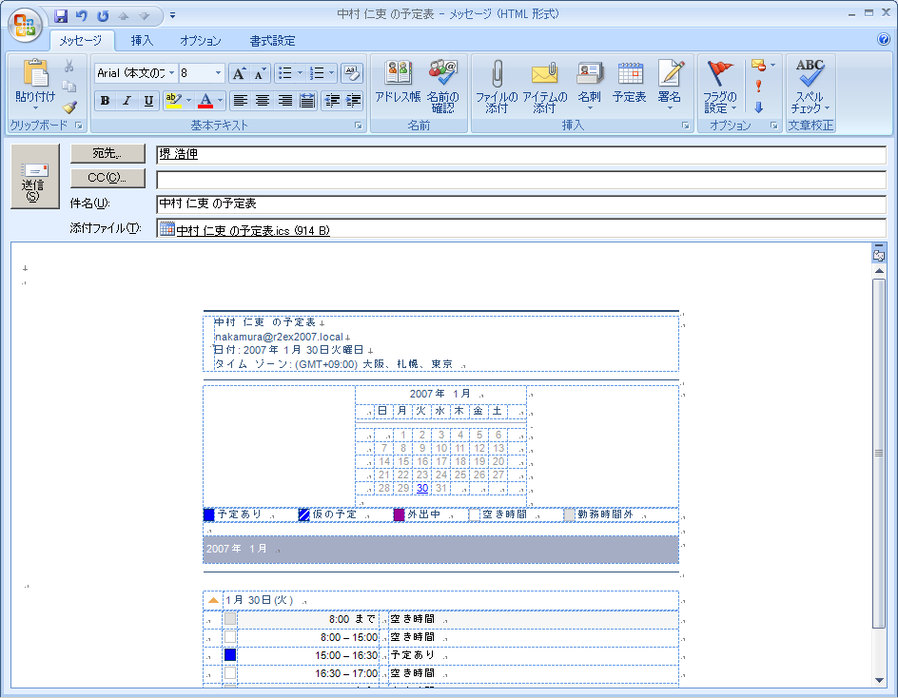
図 10: 予定表のスナップショットを送信すると、組織外の参加者とも手軽に会議の予定を調整できます。

予定表のオーバーレイ
予定表をオーバーレイ モードで表示すると、複数の予定表が重なり合って表示され、それらの間を移動できます。これによって、自分の予定表を同僚の予定表やチームの予定表と比較して、会議の時間を調整できます。
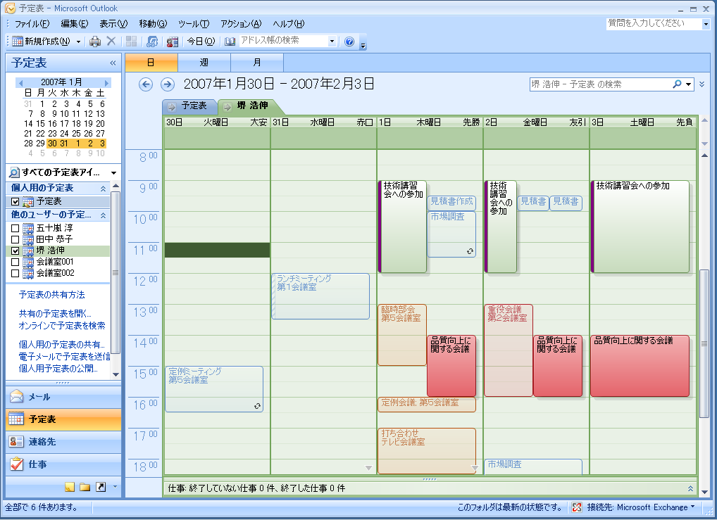
図 11: 予定表のオーバーレイ モードでは、複数の予定表を簡単に移動できます。

電子名刺
Office Outlook 2007 では、カスタマイズした電子名刺を作成して共有できます。これによって、独自の表現で自分の情報を伝達できます。名刺は添付ファイルとして、または電子メールの署名の一部として共有できます。電子名刺は、受信した人がわかりやすく検索しやすいように、連絡先情報をカスタマイズして、会社のロゴや写真、その他の個人情報を追加できます。
電子名刺は、電子メールで簡単に交換して、自分の連絡先フォルダに保存できます。Windows SharePoint Services との統合が強化されているため、チームの SharePoint 連絡先を Office Outlook 2007 に接続できます。Office Outlook 2007 と Windows SharePoint Services の間に動的な接続が可能になったため、SharePoint サイトのチームの連絡先フォルダに追加された連絡先は、Outlook に複製されます。また Outlook から SharePoint サイトへの複製も同様に行われます。そのため、1 つの連絡先情報が変更された場合、Outlook から直接連絡先を変更すると、後は他のチーム メンバーがその連絡先フォルダを Outlook に接続したときに、各自が更新された情報を取得します。
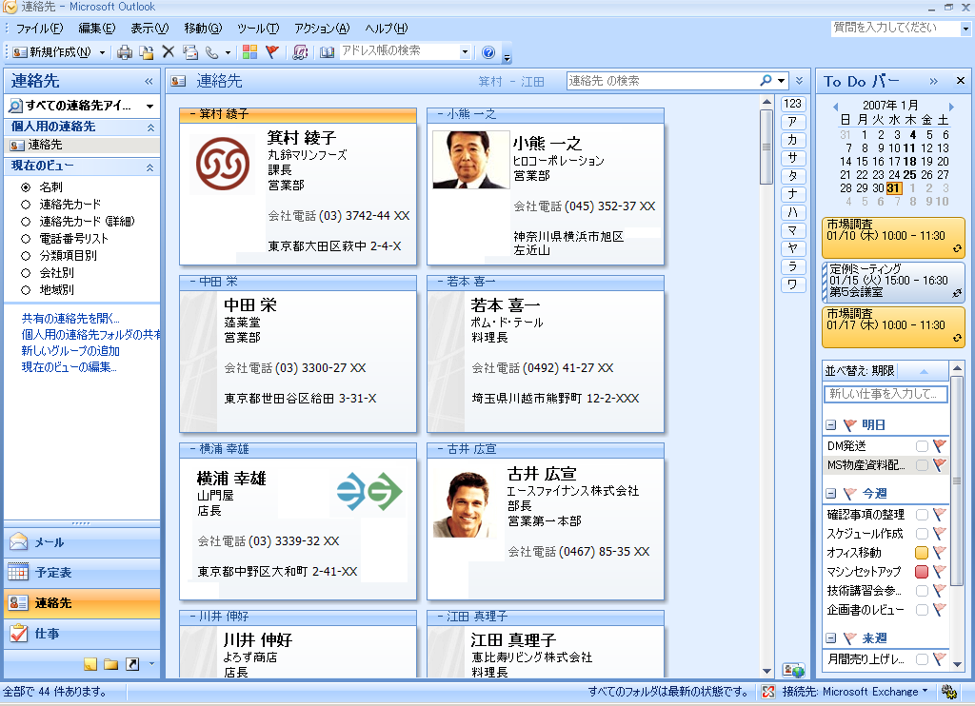
図 12: 電子名刺があれば、写真や企業ロゴなどのビジュアル キューによって連絡先情報をすばやく簡単に検索できます。

Office InfoPath 2007 との統合
以前のリリースの Outlook では、同僚に情報を要求するのは、直観的に実行できるプロセスではありませんでした。Office Outlook 2007 と Office InfoPath 2007 は完全に統合されているため、InfoPath フォームを電子メールに埋め込んで他のユーザーに送信し、必要な情報を記入するよう依頼できます。受信者に必要な作業は、メールに応答して、埋め込まれたフォームに記入するだけです。応答者から回答を集め終わったら、データを Office Excel 2007 にエクスポートして分析したり、送信したフォームの回答を 1 つのマスターフォームに統合したりできます。

共有要求
Exchange Server で作業をしているユーザーにとって、新しい共有要求機能は、個人情報を他のユーザーと共有するプロセスの合理化に役立ちます。共有要求は、任意のユーザーに送信して、Office Outlook 2007 のメール フォルダ以外の、予定表、連絡先、仕事、メモ、ジャーナルなどのフォルダへの読み書きアクセス許可を付与します。同時に、アクセス許可を付与した相手に対し、相手の同じフォルダを共有してくれるように依頼できます。共有要求は、他のユーザーからの情報の共有と要求とほとんど同じです。
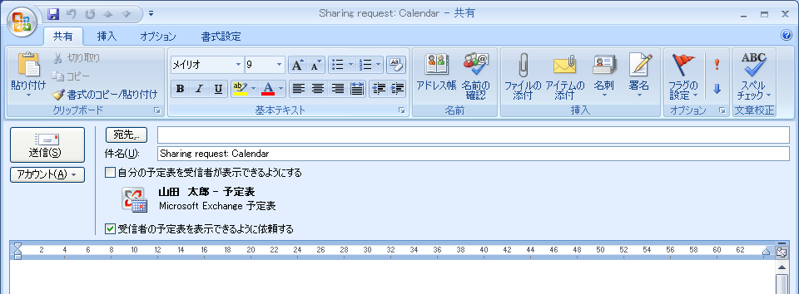
図 13: 共有要求は、他のユーザーの情報を要求するプロセスを省略化します。

不在通知機能の強化
Office Outlook 2007 は、Exchange Server 2007 と共に使用した場合に、強化された不在通知機能を提供します。社内外のユーザーに対し、多種多様な自動応答メッセージを送信できるようになりました。これにより外出時には、重要な顧客先にそれを通知します。さらに、メッセージが特定の日付と時刻にオン/オフするように設定して、情報をより詳細に制御することもできます。

Exchange Server 2007 を使用した統合メッセージ
Exchange Server 2007 と Office Outlook 2007 を一緒に使用すると、ボイス メールと FAX を利用できます。Exchange Server 2007 の統合メッセージ機能があれば、時間を割いて自分の電話機に電話をかけなくてもメッセージを確認でき、FAX 機を確認しなくても FAX を受け取ることができます。これらの他の通信手段が電子メールのワークフローにスムーズに統合されています。またボイスメールを聞きながら、メールにメモを入力できるため、メッセージの中の重要な情報を簡単に記録できます。
Office Outlook 2007 活用例
Adam さんは、取引しているベンダが同社の企業ネットワークに接続されていなくても、Office Outlook 2007 を使用して情報を手軽に共有できます。会議が必要なときは、Adam さんが自分の予定表の HTML スナップショットを電子メールで送信して、予定表の情報を共有します。ベンダは Adam さんの予定表を確認し、それに合わせて会議のスケジュールを立てることができます。Office Outlook 2007 の予定表のオーバーレイ モードを使用すると、この作業が非常に容易になります。このモードでは、ベンダがそれぞれのスケジュールを Adam さんのスケジュールと比較して、会議が可能な空き時間をすぐに見つけられます。
また Adam は、さんExchange Server 2007 環境にいるユーザーに共有要求を送信して、それらのユーザーの Outlook 予定表や連絡先へのアクセス許可を求めることができます。Adam はベンダの連絡先情報を自分のチームの SharePoint サイトに保存しているため、チームのメンバーは、Outlook によってこの情報を同期すると、常に最新情報を取得できます。Office Outlook 2007 を Exchange Server 2007 と併用すると、社内と社外にそれぞれ別の不在メッセージが送信できるため、Adam さんは、連絡の取れない場所にいる場合や休暇中には、ベンダ専用のメッセージを作成できます。

安全性と管理性の確保
今日の企業は、従業員が容易に企業機密を管理し、悪意のあるメールや迷惑メールを防止できる手段を必要としています。企業機密の管理は、企業にとって火急の問題であるにもかかわらず、多くの場合実現は困難です。多くの企業が、情報の保管場所や情報にアクセスできるユーザーの範囲に関するポリシーを実行する方法を求めています。電子メールの潜在的な危険性を考えると、この要請は急務です。迷惑メールが従業員の受信トレイをふさいでいるため、生産性が低下し、重要な情報を見つけにくくなっている場合もあります。インターネット犯罪者が偽の Web サイトを作成し、"フィッシング" 詐欺メールを送信するため、従業員は騙されないよう注意する必要があります。
Office Outlook 2007 には、個人情報と企業情報を保護するために、迷惑メール対策、フィッシング対策テクノロジから、新機能のマネージド メール フォルダまで、数々の強力なツールが用意されています。その結果、着信情報に対する管理を強化することができ、安全に日常業務に集中できるようになります。

着信電子メールに対する管理の強化
Office Outlook 2007 の新しいテクノロジは、着信する情報に対する管理を強化し、情報過多を防止しながら常に最新情報を把握できるようにします。

Outlook 電子メールの消印
Outlook 電子メールの消印機能は、迷惑メール防止のためのマイクロソフトの新しいテクノロジです。このテクノロジは、送信者のコンピュータに対して、計算またはパズルの実行を求め、この作業をメールの正当性を示すトークンとして割り当てます。Outlook 電子メールの消印を作成すると、大量のスパム メール送信が非常に難しく、時間がかかるようになりますが、正当な電子メールの送信にあたってはまったく変わりのないエクスペリエンスが得られます。
消印の付いた電子メールが Office Outlook 2007 に着信すると、システムは (メッセージの独自特性を考慮に入れて) そのメッセージの有効性を容易に検証して、それを受信トレイか迷惑メール フォルダのいずれか適切な方に振り分けます。消印が有効な場合は、送信者のコンピュータが一定のコストをかけてこのメッセージを送信したという証拠になり、その結果、消印のあるメッセージが迷惑メール フォルダではなく受信トレイに振り分けられます。
次の場合、Office Outlook 2007 は電子メールの消印を作成しません。
- 受信者が全員社内ユーザーである場合
- メッセージが署名付きの場合、IRM (Information Rights Management) で保護されている場合、または暗号化されている場合
- 導入時のオプションとしてこの機能をオフにしている場合

フィッシング対策と迷惑メール対策テクノロジ
マイクロソフトは、迷惑メールからユーザーを保護し、ユーザーの個人情報がインターネット犯罪者に流出するのを防止するために努力しています。
Office Outlook 2007 には、強力な迷惑メール フィルタが装備されており、さらに多くの迷惑メールをフィルタリングします。またユーザーを騙して個人情報を開示させるフィッシングや詐欺メールに対する新しい高度な防御策も備えています。Office Outlook 2007 は、疑わしい電子メールを追跡し、ユーザーの承認がない限り不審なメール内のリンクを自動的に無効にしてユーザーを保護します。また危険なコンテンツや悪質なコンテンツがサイトに含まれている可能性について、メールの中でユーザーに警告を発します。
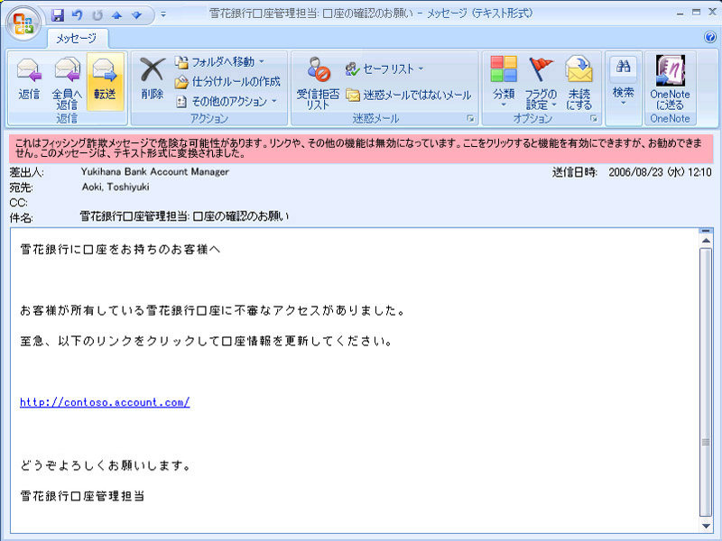
図 14: Office Outlook 2007 のフィッシング対策テクノロジは、危険なコンテンツについて電子メールの中で警告を発し、ユーザーの個人情報流出を防止します。
Office Outlook 2007 活用例
Adam さんは、多数の迷惑メールやフィッシング メールを受け取ります。このような電子メールは危険なだけでなく、サーバーのスペースが消費され、受信トレイの管理を困難になります。Office Outlook 2007 では迷惑メール フィルタがさらに改善され、Adam が迷惑メールを受け取って処理したり削除したりする数が大幅に減少しました。また Office Outlook 2007 にフィッシング対策テクノロジが統合され、メール詐欺の防止に役立っていることに満足しています。また Outlook 電子メールの消印機能によって、自分の受信トレイに着信するすべての電子メールの正当性が確認され、さらに安心感を強めています。

個人情報と企業情報の安全性の確保
機密情報へのアクセスの管理は、企業にとって火急の問題です。電子メールは、正式なビジネスに関する内容から簡単な手配のメールまで、多くの異なる目的で使用されるため、電子メール管理には、電子文書管理とは異なる難しさが伴います。Office Outlook 2007 は、重要なビジネス情報にだれがアクセスできるかを容易に管理できるため、社内規定への準拠を確保し、機密情報の共有にあたって情報が公開されないように防止できます。

Information Rights Management テクノロジ
IRM (Information Rights Management) テクノロジは、Microsoft Office system で提供されるポリシー実行テクノロジで、ドキュメント、スプレッドシート、プレゼンテーション、電子メール メッセージを不正アクセスや不正使用から防御します。IRM を使用して、ドキュメントや電子メールにアクセスできるユーザーを指定し、それらのユーザーに対し、添付ファイルを含む内容の編集、コピー、転送、印刷を許可するかどうかを制御できます。
IRM で保護されたドキュメントは、Microsoft Office system アプリケーションで、標準のツールバーに用意されたカスタマイズ可能な権利ポリシーを使用して作成できます。IRM で保護されたドキュメントは、ドキュメントの宛先であるユーザーによって表示でき、そのユーザーが Microsoft Office system を使用していなくても IRM ビューアで表示できます。
Outlook では、IRM が無許可のユーザーが、機密を要する電子メール メッセージやメールの添付ファイルを転送、コピー、印刷しないように防止します。
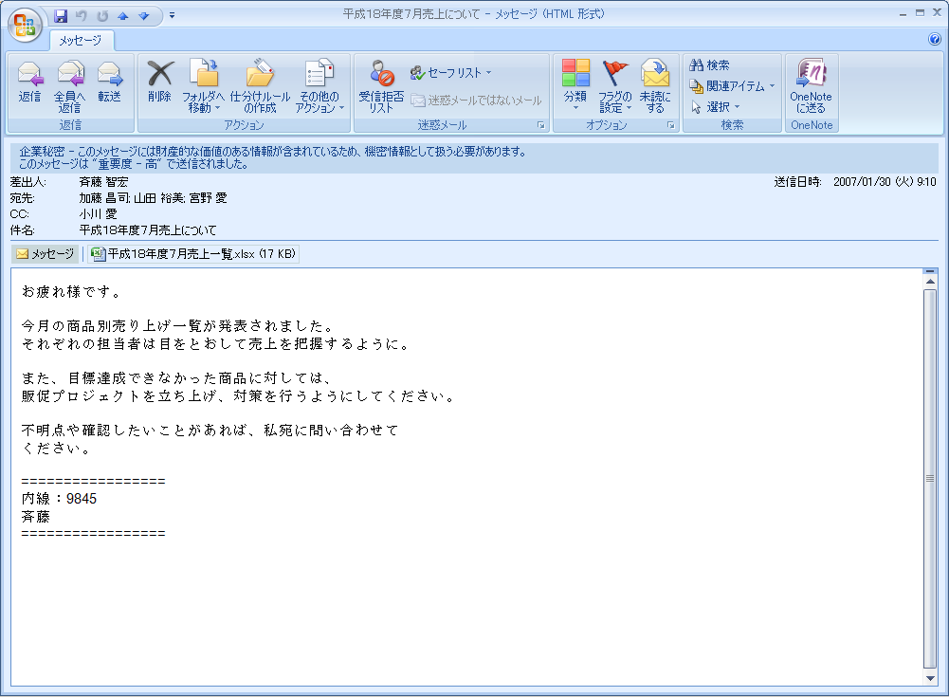
メッセージの最上部の情報によって、電子メールに関する制限や権限の所有者に関する情報を受信者に通知できます。
図 15: Office Outlook 2007 の IRM テクノロジは、コンテンツと電子メールを不正共有から防御します。

空き時間情報の管理
Office Outlook 2007 と Exchange Server 2007 を一緒に使用すると、空き時間情報を表示できるユーザーを指定して、さまざまなレベルを設定できるため、個人データを常に管理できます。
Office Outlook 2007 活用例
Adam さんはベンダと協力して作業を進めているため、社内の機密文書を誤ってベンダーに送信してしまわないか不安に感じています。Office Outlook 2007 に統合された IRM テクノロジを使用すると、情報の安全性が確保されます。IRM では、自分の電子メールをだれが編集、コピー、転送、印刷できるかを正確に定義できるからです。

まとめ
Office Outlook 2007 は、時間と情報の管理を包括的にサポートします。クイック検索、や To Do バーなどの新機能を使用すると、必要な情報をすばやく整理したり、検索したりできます。新しく追加された予定表の共有機能、Exchange Server 2007 テクノロジ、強化された Windows SharePoint Services の情報へのアクセス機能を利用して、Office Outlook 2007 に保存したデータを共有相手となる同僚、友人、家族がどこにいても共有できます。また Outlook 2007 では、時間の使い方の優先順位付けや管理が容易になるため、重要な事項に力を集中できます。

参照先
Office Outlook 2007 についての詳細は、次の各サイトを参照してください。
Office Outlook 2007 の概要
http://office.microsoft.com/ja-jp/outlook/HA101656351041.aspx
Office Outlook 2007 のデモ
http://office.microsoft.com/ja-jp/outlook/HA101672681041.aspx
Office Outlook 2007 の 10 個の主な利点
http://office.microsoft.com/ja-jp/outlook/HA101650261041.aspx
Office Outlook 2007 についてよく寄せられる質問
http://office.microsoft.com/ja-jp/outlook/HA101650641041.aspx
Office Outlook 2007 の新しいインターフェイス
http://office.microsoft.com/ja-jp/outlook/HA101662871041.aspx

システム要件
システム要件に関する詳細な情報は、以下のWebサイトをご覧ください。

2007 Microsoft Office systemのシステム要件
http://office.microsoft.com/ja-jp/outlook/HA101668651041.aspx

このドキュメントは、製品の製造開始以前に作成されているため、本ドキュメントに含まれるすべての詳細と出荷される製品との完全な一致を保証するものではありません。このドキュメントに記載されている情報は、このドキュメントの発行時点におけるマイクロソフトの見解を反映したものです。マイクロソフトは市場の変化に対応する必要があるため、このドキュメントの内容に関する責任をマイクロソフトは問われないものとします。また、発行日以降に発表される情報の正確性を保証できません。ここに記されている情報は、ドキュメントの発行時点における製品の概要であり、計画目的のみでの利用を意図しています。情報は予告なしに変更される場合があります。

このドキュメントに記載された内容は情報提供のみを目的としています。明示または黙示にかかわらず、このドキュメントに関してマイクロソフトはいかなる責任も負わないものとします。

© 2006 Microsoft Corporation.All rights reserved.

Microsoft、Excel、InfoPath、Office ロゴ、OneNote、Outlook、SharePoint、Windows および Windows Server は、米国 Microsoft Corporation の米国およびその他の国における登録商標または商標です。その他、記載されている会社名および製品名は、一般に各社の商標です。

